KẾ HOẠCH BÀI DẠY MÔN ÂM NHẠC LỚP 8
Chủ đề 6: TIẾNG HÁT ƯỚC MƠ
(Thời gian thực hiện: 4 tiết)
BÀI 11  – Hát: Bài hát Bay cao tiếng hát ước mơ  – Nghe nhạc: Tác phẩm Ca ngợi Tổ quốc  – Thường thức âm nhạc: Thể loại hợp xướng  – Lí thuyết âm nhạc: Nhịp $\begin{matrix}6 \\ 8\end{matrix}$ | Tiết 1  (Tuần 23) | – Hát bài Bay cao tiếng hát ước mơ  – Nhịp $\begin{matrix}6 \\ 8\end{matrix}$  – Trải nghiệm và khám phá: Tạo ra hai ô nhịp $\begin{matrix}6 \\ 8\end{matrix}$
 | Tiết 2  (Tuần 24) | – Nghe tác phẩm Ca ngợi Tổ quốc; Thể loại hợp xướng  – Ôn tập bài hát Bay cao tiếng hát ước mơ
BÀI 12  – Đọc nhạc: Luyện đọc gam Đô trưởng theo mẫu; Bài đọc nhạc số 6  – Nhạc cụ:  + Thể hiện tiết tấu; ứng dụng đệm cho bài hát  + Bài hoà tấu số 6 | Tiết 1  (Tuần 25) | – Luyện đọc gam Đô trưởng theo mẫu; Bài đọc nhạc số 6  – Bài hoà tấu số 6
 | Tiết 2  (Tuần 26) | – Thể hiện tiết tấu; ứng dụng đệm cho bài hát Bay cao tiếng hát ước mơ  – Ôn tập Bài hoà tấu số 6  – Trải nghiệm và khám phá: Tạo mẫu tiết tấu ở nhịp $\begin{matrix}2 \\ 4\end{matrix}$ rồi nói về ước mơ của mình theo mẫu tiết tấu đó

BÀI 11 - TIẾT 1
– Hát bài Bay cao tiếng hát ước mơ
– Nhịp $\begin{matrix}6 \\ 8\end{matrix}$
– Trải nghiệm và khám phá: Tạo ra hai ô nhịp $\begin{matrix}6 \\ 8\end{matrix}$
I. Yêu cầu cần đạt
1. Năng lực
– Hát đúng cao độ, trường độ, sắc thái và lời ca bài Bay cao tiếng hát ước mơ; biết hát kết hợp gõ đệm theo phách, đánh nhịp hoặc vận động theo nhạc.
– Nêu được đặc điểm và cảm nhận được tính chất của nhịp $\begin{matrix}6 \\ 8\end{matrix}$; so sánh được sự giống nhau, khác nhau giữa nhịp $\begin{matrix}6 \\ 8\end{matrix}$ và nhịp $\begin{matrix}3 \\ 8\end{matrix}$ .
– Biết vận dụng, sáng tạo âm nhạc thông qua hoạt động trải nghiệm và khám phá.
– Tích cực, chủ động, hợp tác trong các hoạt động luyện tập theo nhóm, tổ, lớp.
2. Phẩm chất
– Có những ước mơ trong sáng; luôn cố gắng vươn lên để đạt được ước mơ.
II. Thiết bị dạy học và học liệu
– Đàn phím điện tử.
– Nhạc cụ gõ.
– File audio (hoặc video) nhạc đệm và hát mẫu bài Bay cao tiếng hát ước mơ.
– Một vài ví dụ minh hoạ về nhịp $\begin{matrix}6 \\ 8\end{matrix}$ .
III. Tiến trình dạy học
1. Hoạt động mở đầu (khoảng 1 – 2 phút)
GV yêu cầu HS kể tên những bài hát có chủ đề về ước mơ đã được học ở lớp 6 và lớp 7; hoặc lựa chọn một trong các hình thức: vận động theo nhạc, hát tập thể, trò chơi âm nhạc, đố vui,...
2. Nội dung bài mới
Nội dung 1: Hát bài Bay cao tiếng hát ước mơ (khoảng 25 – 27 phút)
Nội dung | HĐ của GV | HĐ của HS
- Giới thiệu tác giả:  Nhạc sĩ Nguyễn Nam trước đây là Trưởng ban Ca nhạc Đài Truyền hình Thành phố Hồ Chí Minh. Ông đã sáng tác một số ca khúc cho thiếu nhi như: Bay cao tiếng hát ước mơ, Tuổi hồng cho em (thơ Trần Danh Lân), Mùa xuân yêu thương em được đến trường,… | - Cho HS xem tranh ảnh hoặc một số tư liệu về tác giả của bài hát và giới thiệu một vài nét chính về tác giả. | - Tập trung quan sát và lắng nghe.
- Giới thiệu bài hát:  + Viết ở nhịp $\begin{matrix}2 \\ 4\end{matrix}$ , gồm có 3 đoạn  Đoạn 1: 17 nhịp (từ đầu đến trông chờ).  Đoạn 2: 15 nhịp (từ Bay cao đến ngát hương).  Doạn 1 và đoạn 2 được nhắc lại cùng với lời 2.  Đoạn 3: 17 nhịp (nhắc lại nguyên vẹn đoạn 1).  + Với giai điệu vui tươi rộn rã, lời ca trong trẻo, tự hào, bài Bay cao tiếng hát ước mơ là bức tranh về cuộc sống tươi đẹp, về tương lai rộng mở của thiếu nhi Việt Nam. | - Trình chiếu bản nhạc bài hát và thuyết trình. | - Tập trung quan sát và lắng nghe.  - Có thể tự tìm hiểu nội dung của bài hát thông qua lời ca rồi trình bày trước lớp.
- Nghe hát mẫu. | - Mở file nhạc mẫu hoặc tự trình bày bài hát. | – Nghe bài hát kết hợp với vận động cơ thể hoặc biểu lộ cảm xúc.
- Khởi động giọng. | - Sử dụng đàn hướng dẫn HS khởi động giọng. | - Luyện tập theo hướng dẫn của GV.
- Dạy bài hát (lời 1):  Đoạn 1  + Câu 1: Đỏ thắm .... màu cờ.  + Câu 2: Cuộc đời … rực rỡ.  + Câu 3: Đường chúng em .... ước mơ.  + Câu 4: Tổ quốc … mong chờ. | - Chia câu và đánh dấu những chỗ lấy hơi.  - Đàn, hát mẫu mỗi câu từ 2 - 3 lần rồi bắt nhịp cho HS hát. Ghép nối các câu theo lối “móc xích”. | - Tập hát theo hướng dẫn của GV.
Đoạn 2  + Câu 5: Bay cao ... tiếng hát,  + Câu 6: xôn xao ... trùng dương.  + Câu 7: Em đi ... mùa xuân,  + Câu 8: ngàn hoa ... ngát hương. | - Lưu ý HS những tiếng hát có luyến; những chỗ tiết tấu đảo phách;…  (Nếu HS hát sai cần dừng lại ngay để sửa cho đúng).
- Dạy bài hát (lời 2): | - Đàn giai điệu để HS hát theo. | - Hát theo tiếng đàn của GV.
- Hát hoàn chỉnh cả bài. | - Mở nhạc đệm và chỉ huy. | - Hát kết hợp vỗ tay nhịp nhàng theo nhịp.
- Luyện tập thể hiện sắc thái tình cảm của bài hát. | - Hướng dẫn HS hát với tính chất tự hào ở đoạn 1 và trong sáng ở đoạn 2. | - Hát theo hướng dẫn của GV.
- Luyện tập củng cố. | - Giao nhiệm vụ cho HS.  - Chỉ định hoặc gọi theo tinh thần xung phong tổ, nhóm, cá nhân trình diễn bài hát.  - Đánh giá, xếp loại, động viên HS. | - Luyện tập và trình diễn bài hát theo yêu cầu của GV (theo dõi và nhận xét phần trình diễn của các bạn).
- Bài học giáo dục:  Có những ước mơ trong sáng; luôn cố gắng vươn lên để đạt được ước mơ. | - Yêu cầu HS nêu cảm nhận về bài hát.  - Yêu cầu HS nêu cảm nghĩ sau khi học bài hát.  - Nhận xét, bổ sung phần trả lời của HS và rút ra bài học giáo dục. | - Thực hiện yêu cầu của GV.

Nội dung 2: Nhịp $\begin{matrix}6 \\ 8\end{matrix}$ (khoảng 8 – 10 phút)
Nội dung | HĐ của GV | HĐ của HS
- Xem ví dụ minh họa nhịp $\begin{matrix}6 \\ 8\end{matrix}$(SGK trang 46). | - Đọc nhạc kết hợp gõ phách. | - Tập trung theo dõi.
- Tìm hiểu về nhịp $\begin{matrix}6 \\ 8\end{matrix}$:  + Có bao nhiêu phách trong một ô nhịp?  +Trường độ của nốt móc đơn tương đương với mấy phách?  +Trường độ của nốt đen chấm dôi tương đương với mấy phách? | - Nêu các câu hỏi gợi mở để HS tự tìm hiểu, khám phá kiến thức. | - Thảo luận nhóm để trả lời các câu hỏi của GV
- Khái niệm nhịp $\begin{matrix}6 \\ 8\end{matrix}$  Nhịp $\begin{matrix}6 \\ 8\end{matrix}$ có 6 phách trong một ô nhịp, mỗi phách có giá trị trường độ bằng một nốt móc đơn. Phách 1 mạnh, | - Yêu cầu HS dựa vào khái niệm nhịp $\begin{matrix}3 \\ 8\end{matrix}$ để nêu khái niệm nhịp $\begin{matrix}6 \\ 8\end{matrix}$. | – Thực hiện yêu cầu của GV.
phách 2 nhẹ, phách 3 nhẹ, phách 4 mạnh vừa, phách 5 nhẹ, phách 6 nhẹ.
- Sơ đồ đánh nhịp $\begin{matrix}6 \\ 8\end{matrix}$ (SGK trang 47). | - Giới thiệu hai sơ đồ. | - Tập trung theo dõi.
- Luyện tập đánh nhịp $\begin{matrix}6 \\ 8\end{matrix}$ theo sơ đồ:  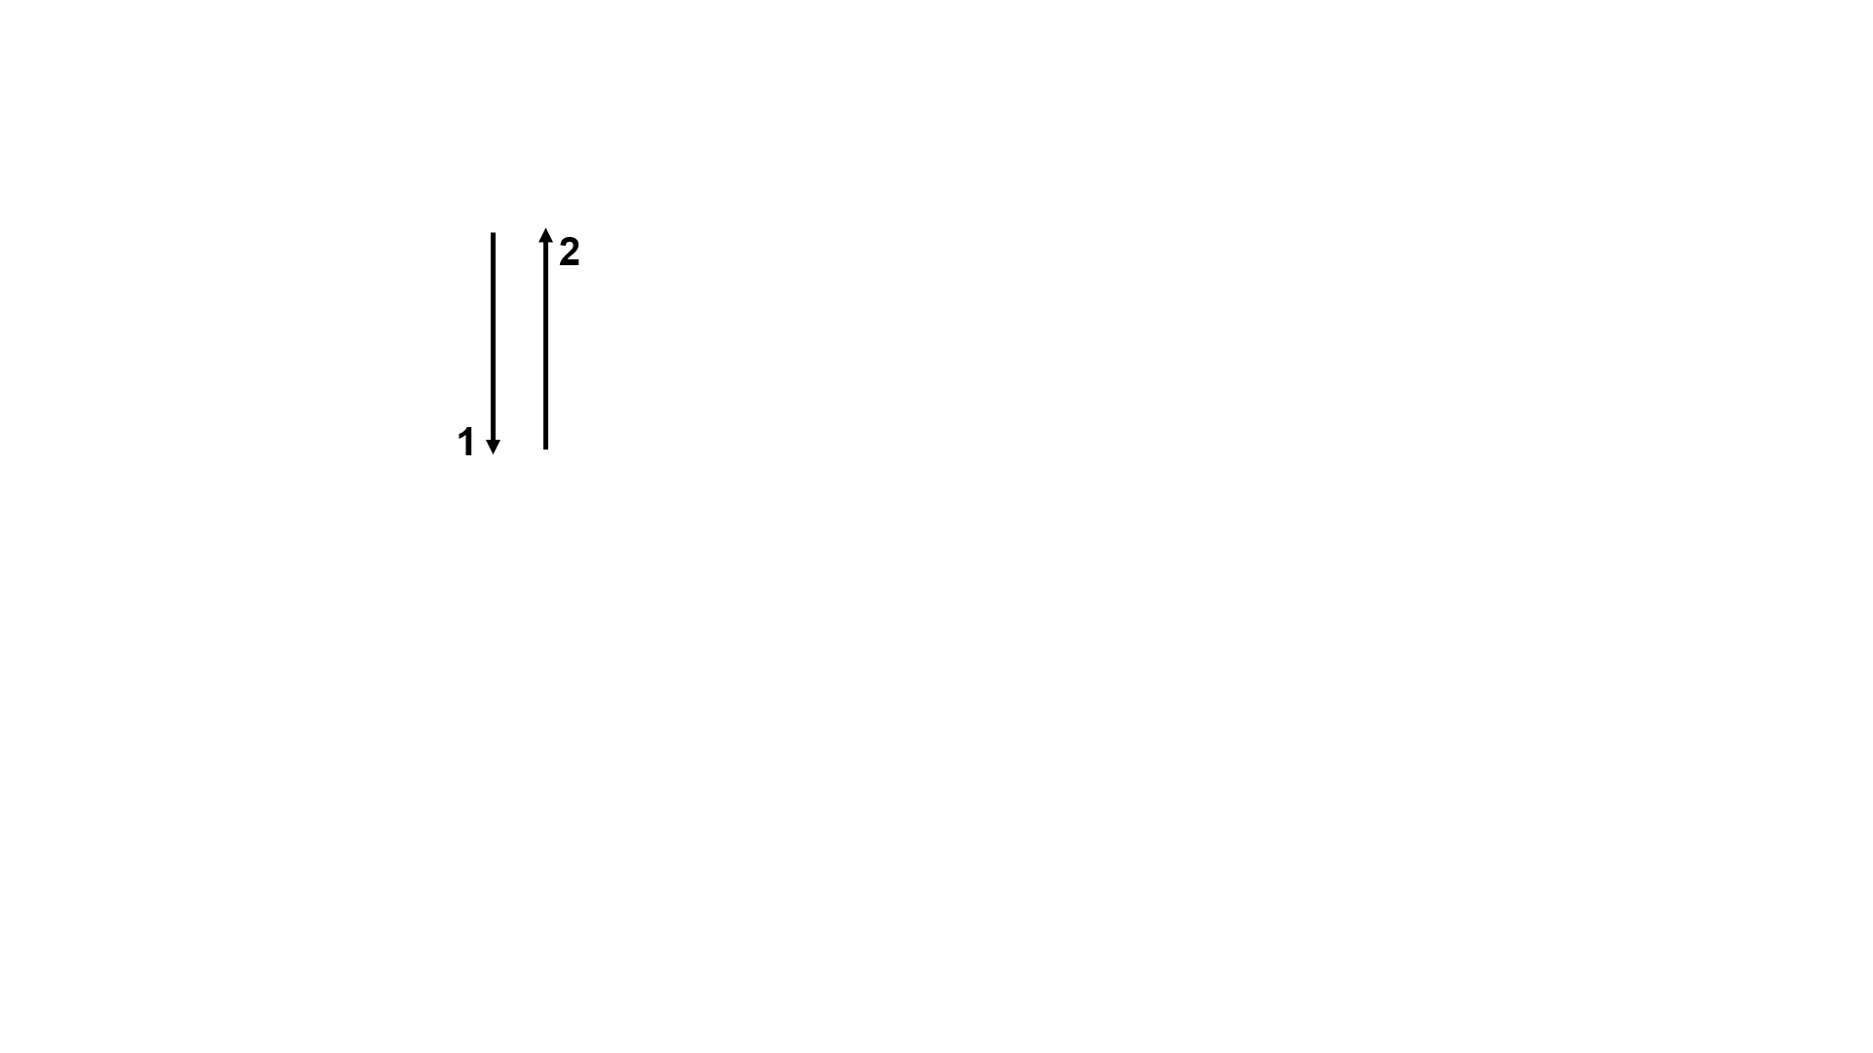 | - Thị phạm và hướng dẫn. | - Luyện tập đánh nhịp theo hướng dẫn của GV.
- Câu hỏi và bài tập củng cố kiến thức:  + Hai loại nhịp $\begin{matrix}3 \\ 8\end{matrix}$ , $\begin{matrix}6 \\ 8\end{matrix}$ giống và khác nhau ở những điểm gì?  + Kể tên một vài bài hát viết ở nhịp $\begin{matrix}6 \\ 8\end{matrix}$ mà em biết.  + Vạch nhịp cho đoạn nhạc:  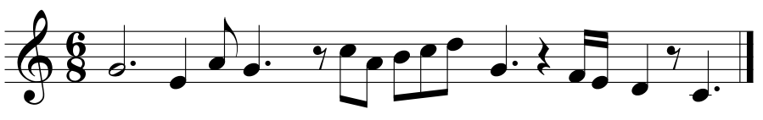 | - Giao nhiệm vụ cho HS. | - Thảo luận nhóm để trả lời các câu hỏi và hoàn thành bài tập.

Nội dung 3: Trải nghiệm và khám phá: Tạo ra hai ô nhịp $\begin{matrix}6 \\ 8\end{matrix}$ (khoảng 5 – 6 phút)
Nội dung | HĐ của GV | HĐ của HS
- Tạo ra hai ô nhịp $\begin{matrix}6 \\ 8\end{matrix}$ không giống nhau rồi thể hiện các ô nhịp đó bằng nhạc cụ gõ hoặc động tác cơ thể (SGK trang 47). | - Nêu yêu cầu của hoạt động. | - Các nhóm thảo luận và thực hiện yêu cầu của GV.
- Báo cáo kết quả hoạt động.  * Lưu ý:  Tuỳ vào điều kiện thực tế và thời gian của tiết học, GV cũng có thể giao nhiệm vụ cho HS thực hiện ở nhà và báo cáo kết quả của mình trong tiết học sau. | - Yêu cầu các nhóm (hoặc đại diện nhóm) báo cáo kết quả hoạt động.  - Nhận xét, góp ý, đánh giá phần trình bày của các nhóm. | - Đại diện nhóm báo cáo kết quả hoạt động của nhóm mình (các nhóm khác theo dõi và nhận xét phần trình bày của các bạn).

3. Củng cố, dặn dò
- Chốt lại nội dung, yêu cầu của tiết học.
- Dặn dò HS về nhà hát thuộc bài Bay cao tiếng hát ước mơ; ôn lại khái niệm nhịp $\begin{matrix}6 \\ 8\end{matrix}$; tiếp tục hoàn thành nội dung trải nghiệm khám phá.
- Nhận xét giờ học.

BÀI 11 - TIẾT 2
– Nghe tác phẩm Ca ngợi Tổ quốc; Thể loại hợp xướng
– Ôn tập bài hát Bay cao tiếng hát ước mơ
I. Yêu cầu cần đạt
1. Năng lực
– Cảm nhận được vẻ đẹp của tác phẩm Ca ngợi Tổ quốc; biết vận động cơ thể hoặc gõ đệm phù hợp với nhịp điệu.
– Nêu được đặc điểm và tác dụng của thể loại hợp xướng; phân biệt được hát hợp xướng và các hình thức ca hát khác.
– Hát đúng cao độ, trường độ, sắc thái và lời ca bài Bay cao tiếng hát ước mơ; biết biểu diễn bài hát theo các hình thức khác nhau.
– Tích cực, chủ động, hợp tác trong các hoạt động luyện tập theo nhóm, tổ, lớp.
2. Phẩm chất
– Có những ước mơ trong sáng; luôn cố gắng vươn lên để đạt được ước mơ.
II. Thiết bị dạy học và học liệu
– Đàn phím điện tử.
– Nhạc cụ gõ.
– File audio (hoặc video) nhạc đệm và hát mẫu bài Bay cao tiếng hát ước mơ.
– File audio (hoặc video) tác phẩm Ca ngợi Tổ quốc.
– Tư liệu minh hoạ nội dung: Thể loại hợp xướng.
III. Tiến trình dạy học
1. Hoạt động mở đầu (khoảng 1 – 2 phút)
GV yêu cầu HS cùng hát 3 nốt của hợp âm Đô trưởng (C, E, G) sao cho hoà quyện; hoặc lựa chọn một trong các hình thức: vận động theo nhạc, hát tập thể, trò chơi âm nhạc, đố vui,...
2. Nội dung bài mới
Nội dung 1: Nghe tác phẩm Ca ngợi Tổ quốc; Thể loại hợp xướng
(khoảng 20 – 22 phút)
Nội dung | HĐ của GV | HĐ của HS
1.1. Nghe tác phẩm Ca ngợi Tổ quốc
- Giới thiệu tên tác phẩm, tác giả và nêu những yêu cầu khi nghe nhạc. | - Trình chiếu bản nhạc và thuyết trình. | - Tập trung lắng nghe.
- Nghe nhạc lần thứ nhất. | - Mở file audio hoặc video. | - Tập trung lắng nghe để cảm nhận về giai điệu, nội dung của tác phẩm.
- Tìm hiểu tác phẩm:  + Bản hợp xướng Ca ngợi Tổ quốc được thể hiện bởi những giọng hát nào?  + Bản hợp xướng được thể hiện ở nhịp độ nhanh hay chậm?  + Nội dung bản hợp xướng thể hiện điều gì? | - Giao nhiệm vụ cho các nhóm.  - Nêu các yêu cầu và câu hỏi gợi mở để HS tự tìm hiểu, khám phá kiến thức. | - Thảo luận nhóm để thực hiện yêu cầu và trả lời câu hỏi của GV.
+ Giai điệu của bản hợp xướng có tính chất âm nhạc như thế nào?
+ Nêu cảm nhận của em về tác phẩm.
- Giới thiệu tác phẩm:  + Hợp xướng Ca ngợi Tổ quốc là một trong những tác phẩm nổi tiếng được nhạc sĩ Hồ Bắc sáng tác chào mừng 15 năm ngày Quốc khánh (02/09/1960).  + Bản hợp xướng được thể hiện bởi bốn bè giọng: Nữ cao, nữ trầm, nam cao và nam trầm.  + Với giai điệu khi thì êm dịu, tha thiết, khi thì hào hùng, mãnh liệt, bản hợp xướng đã thể hiện một tình yêu quê hương đất nước lớn lao, làm rung động lòng người suốt nhiều năm qua... | - Nhận xét phần trả lời của HS rồi giới thiệu tác phẩm. | - Tập trung lắng nghe.
- Nghe nhạc lần thứ hai. | - Mở file audio hoặc video. | - Nghe nhạc kết hợp vận động cơ thể hoặc gõ đệm phù hợp với nhịp điệu.
1.2. Thể loại hợp xướng
- Xem một vài hình ảnh các dàn hợp xướng có hình thức tổ chức khác nhau (hợp xướng hỗn hợp, hợp xướng nam, hợp xướng nữ, hợp xướng trẻ em). | - Trình chiếu các hình ảnh. | - Tập trung theo dõi.
- Tìm hiểu thể loại hợp xướng:  + Thể loại hợp xướng thường bao gồm những bè giọng nào?  + Số lượng thành viên của một dàn hợp xướng khoảng chừng bao nhiêu người?  + Có thể tổ chức dàn hợp xướng theo những cách nào?  + Khi hát hợp xướng, âm thanh giữa các bè cần phải như thế nào?  + Hát hợp xướng và hát đồng ca có điểm gì khác nhau không?  + Nêu ra một vài tiết mục biểu diễn hợp xướng mà em biết. | - Giao nhiệm vụ cho các nhóm.  - Nêu các yêu cầu và câu hỏi gợi mở để HS tự tìm hiểu, khám phá kiến thức. | - Thảo luận nhóm để thực hiện yêu cầu và trả lời câu hỏi của GV.
- Giới thiệu thể loại hợp xướng:  Hợp xướng là thể loại nhạc hát nhiều bè, thường bao gồm bè giọng nữ cao (soprano), nữ trầm (alto), nam cao (tenor) và nam trầm (bass).  Số thành viên của một dàn hợp xướng có thể từ vài chục đến hàng trăm người hát.  Hợp xướng có thể hát với dàn nhạc đệm hoặc hát không có dàn nhạc đệm (a cappella).  Thường có một số cách tổ chức dàn hợp xướng như:  + Hợp xướng hỗn hợp (gồm các bè giọng nam và giọng nữ): tạo ra màu sắc phong phú để biểu hiện nhiều hình tượng âm nhạc đa dạng.  + Hợp xướng nam: âm thanh đầy đặn, tạo ra không khí trang nghiêm, hùng tráng.  + Hợp xướng nữ: thể hiện những cảm xúc tươi mát, nhẹ nhàng, ấm cúng.  + Hợp xướng trẻ em: âm thanh trong trẻo, thể hiện sự hồn nhiên, trong sáng.  Khi hát hợp xướng, âm thanh giữa các bè phải hòa quyện với nhau và phải cân bằng âm lượng, không được bè nào át bè nào. Âm thanh của dàn hợp xướng thường hài hoà, đầy đặn, nhiều màu sắc.  Sự khác nhau giữa hát hợp xướng và hát đồng ca: Đồng ca thường chỉ hát một bè, được tổ chức và luyện tập một cách đơn giản; hợp xướng thường hát nhiều bè giọng khác nhau nên âm thanh hài hoà, đầy đặn, nhiều màu sắc, được tổ chức và luyện tập một cách bài bản, có người chỉ huy,… | - Nhận xét phần trả lời của HS rồi giới thiệu thể loại hợp xướng. | - Tập trung lắng nghe.
- Nghe một vài ví dụ minh hoạ khác về thể loại hợp xướng: a cappella,... | - Mở file audio hoặc video. | - Tập trung lắng nghe.
- Bài học giáo dục:  + Yêu quê hương đất nước, tự hào về truyền thống bảo về Tổ quốc của cha | - Yêu cầu HS nêu cảm nhận về Nhã nhạc cung đình Huế. | - Thực hiện yêu cầu của GV.
ông.  + Có ý thức học tập tốt môn Âm nhạc; tích cực tham gia hoạt động âm nhạc. | - Yêu cầu HS nêu cảm nghĩ sau khi tìm hiểu về Nhã nhạc cung đình Huế.  - Nhận xét, bổ sung phần trả lời của HS và rút ra bài học giáo dục.

Nội dung 2: Ôn tập bài hát Bay cao tiếng hát ước mơ (khoảng 20 – 21 phút)
Nội dung | HĐ của GV | HĐ của HS
- Khởi động giọng hát. | - Sử dụng đàn hướng dẫn HS khởi động giọng. | - Luyện tập theo hướng dẫn của GV.
- Nghe lại giai điệu bài hát. | - Mở file nhạc mẫu hoặc tự trình bày bài hát. | - Nghe bài hát kết hợp vỗ tay nhịp nhàng.
- Ôn tập bài hát. | - Mở nhạc đệm và chỉ huy cho HS hát một đến hai lần.  - Sửa những chỗ HS hát sai (nếu có). | - Hát theo yêu cầu của GV, chú ý thể hiện tính chất tự hào ở đoạn 1 và trong sáng ở đoạn 2.
- Luyện tập biểu diễn bài hát:  Hát có lĩnh xướng  + Lời 1: Đồng ca đoạn 1 và đoạn 2.  + Lời 2: Lĩnh xướng đoạn 1  Đồng ca đoạn 2.  + Lời 1: Đồng ca đoạn 1.  Hát đối đáp  + Lời 1:Hai nhóm cùng hát đoạn 1 và đoạn 2.  + Lời 2:  Nhóm 1: Nồng ấm … rực rỡ;  Nhóm 2: Rộng cánh chim … đêm dài; Nhóm 1: Bay cao … vì sao;  Nhóm 2: Em đi … xiết bao.  + Lời 1: Hai nhóm cùng hát đoạn 1. | - Hướng dẫn và phân công nhiệm vụ cho các nhóm và cá nhân. | - Luyện tập biểu diễn theo yêu cầu của GV.
- Luyện tập bài hát theo tổ, nhóm, cặp. | - Giao nhiệm vụ cho HS. | - Luyện tập theo yêu cầu của GV.
- Biểu diễn bài hát với các hình thức: đơn ca, song ca, tốp ca,... | - Chỉ định hoặc hoặc gọi theo tinh thần xung phong.  - Nhận xét, đánh giá, động viên và xếp loại cho HS. | - Biểu diễn bài hát trước lớp (theo dõi và nhận xét phần thể hiện của các bạn).

3. Củng cố, dặn dò
- Chốt lại nội dung, yêu cầu của tiết học.
- Dặn dò HS về nhà ôn tập bài hát Bay cao tiếng hát ước mơ theo các hình thức đã luyện tập; tìm hiểu thêm về thể loại hợp xướng.
- Nhận xét giờ học.

BÀI 12 - TIẾT 1
– Luyện đọc gam Đô trưởng theo mẫu; Bài đọc nhạc số 6
– Bài hoà tấu số 6
I. Yêu cầu cần đạt
1. Năng lực
– Đọc đúng cao độ gam Đô trưởng theo mẫu; đọc đúng tên nốt, cao độ và trường độ Bài đọc nhạc số 6; biết đọc nhạc kết hợp gõ đệm theo phách hoặc đánh nhịp.
– Chơi được Bài hoà tấu số 6 cùng các bạn.
– Tích cực, chủ động, hợp tác trong các hoạt động luyện tập theo nhóm, tổ, lớp.
2. Phẩm chất
– Có những ước mơ trong sáng; luôn cố gắng vươn lên để đạt được ước mơ.
II. Thiết bị dạy học và học liệu
– Đàn phím điện tử.
– Nhạc cụ thể hiện giai điệu, thể hiện hoà âm (kèn phím,…).
– Nhạc cụ gõ: triangle, maracas (có thể thay thế bằng 2 loại nhạc cụ gõ khác).
III. Tiến trình dạy học
1. Hoạt động mở đầu (khoảng 1 – 2 phút)
GV cho HS nghe bài hát Khát vọng mùa xuân của W. A. Moda kết hợp vỗ tay nhịp nhàng; hoặc lựa chọn một trong các hình thức: vận động theo nhạc, hát tập thể, trò chơi âm nhạc, đố vui,...
2. Nội dung bài mới
Nội dung 1: Luyện đọc gam Đô trưởng theo mẫu; Bài đọc nhạc số 6
(khoảng 18 – 20 phút)
Nội dung | HĐ của GV | HĐ của HS
1.1. Luyện đọc gam Đô trưởng theo mẫu
- Đọc gam Đô trưởng ở nhịp $\begin{matrix}6 \\ 8\end{matrix}$ đi lên và đi xuống (SGK trang 48).  - Đọc các nốt trục đi lên và đi xuống: C – E – G – C. | - Sử dụng đàn lấy cao độ chuẩn rồi hướng dẫn HS luyện tập. | - Luyện tập theo hướng dẫn của GV.
1.2. Bài đọc nhạc số 6
- Giới thiệu Bài đọc nhạc số 6  + Là trich đoạn giai điệu bài hát Khát vọng mùa xuân (Mozart).  + Viết ở nhịp $\begin{matrix}6 \\ 8\end{matrix}$ , sắc thái vui tươi, phấn khởi. | - Thuyết trình. | - Chú ý lắng nghe.
- Tìm hiểu Bài đọc nhạc số 6  + Có những cao độ và kí hiệu trường độ nào? (Cao độ: Đô, Rê, Mi, Pha, Son; Trường độ: đen chấm dôi, đen, móc đơn, lặng đen).  + Có mấy nét nhạc? (Có 2 nét nhạc: 4n + 4n; tiết tấu giống nhau). | - Nêu các câu hỏi gợi mở để HS tự tìm hiểu, Bài đọc nhạc số 6. | - Trả lời câu hỏi của GV.
- Luyện tập tiết tấu: | - Thị phạm và hướng | - Luyện tập tiết tấu
 | dẫn. | theo hướng dẫn của GV.
- Luyện tập đọc từng nét nhạc kết hợp gõ phách; ghép nối các nét nhạc với nhau:  + Nét nhạc 1: 4 ô nhịp.  + Nét nhạc 2: 4 ô nhịp. | - Sử dụng đàn lấy cao độ chuẩn rồi hướng dẫn HS luyện tập. | - Đọc nhạc theo hướng dẫn của GV
- Đọc nhạc hoàn chỉnh cả bài:  + Kết hợp gõ đệm theo phách.  + Kết hợp đánh nhịp theo sơ đồ: | - Đàn và chỉ huy.  (Sửa sai nếu có) | - Đọc nhạc theo yêu cầu của GV
- Luyện tập củng cố:  Trình bày bài đọc nhạc theo tổ, nhóm, cặp, cá nhân. | - Giao nhiệm vụ cho HS.  - Nhận xét, đánh giá và xếp loại phần trình bày của HS. | – Luyện tập theo tổ, nhóm, cặp, cá nhân sau đó trình bày trước lớp (theo dõi và nhận xét phần trình bày của các bạn).

Nội dung 2: Bài hoà tấu số 6 (khoảng 22 – 23 phút)
Nội dung | HĐ của GV | HĐ của HS
-Tìm hiểu bài hoà tấu và các ngón bấm để chơi phần bè của mình. | - Phân chia HS theo các bè nhạc cụ, rồi giao nhiệm vụ cho từng bè. | – Thảo luận nhóm để thực hiện nhiệm vụ.
- Nghe mẫu các bè nhạc cụ. | - Chơi mẫu từng bè. | - Tập trung theo dõi.
- Các bè luyện tập chơi từng nét nhạc; ghép nối các nét nhạc với nhau. | - Hướng dẫn ngón bấm, cách chơi cho từng bè. | - Luyện tập theo hướng dẫn của GV.
- Từng bè trình diễn phần bè của mình. | - Yêu cầu các bè trình diễn. | - Thực hiện yêu cầu của GV
- Ghép nối các bè theo từng nét nhạc. | - Hướng dẫn và chỉ huy. | - Ghép các bè theo chỉ huy của GV
- Luyện tập và trình diễn bài hoà tấu theo tổ, nhóm. | - Giao nhiệm vụ cho HS.  - Nhận xét, đánh giá, xếp loại cho HS. | - Luyện tập theo yêu cầu của GV sau đó trình bày trước lớp (theo dõi và nhận xét phần trình bày của các bạn).
-Tìm hiểu bài hoà tấu và các ngón bấm để chơi phần bè của mình. | - Phân chia HS theo các bè nhạc cụ, rồi giao nhiệm vụ cho | – Thảo luận nhóm để thực hiện nhiệm vụ.
 | từng bè.

3. Củng cố, dặn dò
- Chốt lại nội dung, yêu cầu của tiết học.
- Dặn dò HS về nhà ôn lại Bài đọc nhạc số 6 kết hợp gõ phách hoặc đánh nhịp; ôn tập lại các bè của Bài hòa tấu sô 6.
- Nhận xét giờ học.

BÀI 12 - TIẾT 2
– Thể hiện tiết tấu; ứng dụng đệm cho bài hát Bay cao tiếng hát ước mơ
– Ôn tập Bài hoà tấu số 6
– Trải nghiệm và khám phá: Tạo mẫu tiết tấu ở nhịp $\begin{matrix}2 \\ 4\end{matrix}$ rồi nói về
ước mơ của mình theo mẫu tiết tấu đó

I. Yêu cầu cần đạt
1. Năng lực
– Thể hiện đúng mẫu tiết tấu bằng nhạc cụ gõ và động tác cơ thể, biết ứng dụng đệm cho bài hát Bay cao tiếng hát ước mơ.
– Chơi thành thạo Bài hoà tấu số 6 cùng các bạn.
– Biết vận dụng, sáng tạo âm nhạc thông qua hoạt động trải nghiệm và khám phá.
– Tích cực, chủ động, hợp tác trong các hoạt động luyện tập theo nhóm, tổ, lớp.
2. Phẩm chất
– Có những ước mơ trong sáng; luôn cố gắng vươn lên để đạt được ước mơ.
II. Thiết bị dạy học và học liệu
III. Tiến trình dạy học
– Đàn phím điện tử.
– Nhạc cụ thể hiện giai điệu, thể hiện hoà âm (kèn phím,…).
– Nhạc cụ gõ: triangle, trống nhỏ, maracas (có thể thay thế bằng các loại nhạc cụ gõ khác).
– File audio (hoặc video) nhạc đệm bài Bay cao tiếng hát ước mơ.
1. Hoạt động mở đầu (khoảng 1 – 3 phút)
GV yêu cầu HS hát và vận động theo nhịp điệu bài Bay cao tiếng hát ước mơ; hoặc lựa chọn một trong các hình thức: vận động theo nhạc, hát tập thể, trò chơi âm nhạc, đố vui,...
2. Nội dung bài mới
Nội dung 1: Thể hiện tiết tấu; ứng dụng đệm cho bài hát Bay cao tiếng hát ước mơ (khoảng 18 – 19 phút)
Nội dung | HĐ của GV | HĐ của HS
1.1. Thể hiện tiết tấu bằng nhạc cụ gõ và động tác cơ thể
- Đọc các mẫu tiết tấu kết hợp vỗ tay:  Mẫu 1  Mẫu 2 | - Thị phạm và hướng dẫn. | - Luyện tập theo hướng dẫn của GV.
- Thể hiện các mẫu tiết tấu bằng 2 âm sắc nhạc cụ gõ. | - Thị phạm và hướng dẫn. | - Luyện tập theo nhóm với triangle và trống nhỏ.
- Thể hiện tiết tấu với các động tác cơ thể | - Thị phạm và hướng dẫn. | - Luyện tập theo hướng dẫn của GV.
1.2. Ứng dụng đệm cho bài hát Bay cao tiếng hát ước mơ
- Xem video gõ đệm mẫu. | - Mở video. | - Chú ý theo dõi.
- Luyện tập đệm bài hát:  Đoạn 1  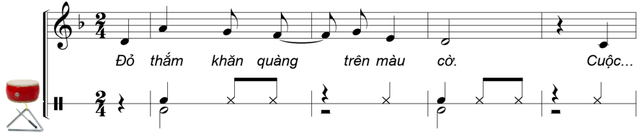  Đoạn 2  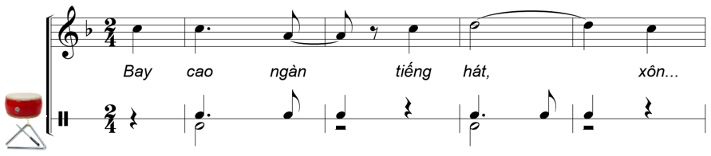 | - Thị phạm và hướng dẫn. | - Luyện tập theo hướng dẫn của GV.
- Trình diễn theo nhóm, cặp, cá nhân (có thể vừa hát vừa gõ đệm, hoặc một nhóm hát, một nhóm gõ đệm,…). | - Giao nhiệm vụ cho HS.  - Nhận xét, đánh giá và xếp loại phần trình bày của HS. | – Luyện tập theo nhóm, cặp, cá nhân sau đó trình bày trước lớp (theo dõi và nhận xét phần trình bày của các bạn).

Nội dung 2: Ôn tập Bài hoà tấu số 6 (khoảng 13 – 14 phút)
Nội dung | HĐ của GV | HĐ của HS
- Các bè tự ôn tập. | - Giao nhiệm vụ cho các bè. | - Các bè ôn luyện theo nhóm hoặc cá nhân.
- Từng bè trình diễn phần bè của mình. | - Yêu cầu các bè trình diễn. Sửa những chỗ chưa đúng (nếu có). | - Từng bè lần lượt trình diễn.
- Các bè hoà tấu cùng nhau. | - Chỉ huy. | - Hoà tấu theo chỉ huy của GV.
- Trình diễn bài hoà tấu theo tổ, nhóm. | - Chỉ định hoặc gọi theo tinh thần xung phong.  - Góp ý, nhận xét, đánh giá, xếp loại phần trình diễn của HS. | - Tổ, nhóm trình diễn trước lớp (theo dõi và nhận xét phần trình diễn của các bạn).
- Luân chuyển tập chơi các bè khác nhau (bài tập mở, có thể không thực hiện). | - Giao nhiệm vụ cho HS. | - Luyện tập theo yêu cầu của GV.

Nội dung 3: Trải nghiệm và khám phá
Tạo mẫu tiết tấu ở nhịp $\begin{matrix}2 \\ 4\end{matrix}$ rồi nói về ước mơ của mình theo mẫu tiết tấu đó
(khoảng 8 – 9 phút)
Nội dung | HĐ của GV | HĐ của HS
- Sử dụng sơ đồ để tạo mẫu tiết tấu ở nhịp | - Nêu yêu cầu của hoạt | - Tập trung theo
$\begin{matrix}2 \\ 4\end{matrix}$ rồi nói về ước mơ của mình theo mẫu tiết tấu đó (SGK trang 50). | động. | dõi.  - Các nhóm thực hiện theo yêu cầu của GV.
- Báo cáo kết quả hoạt động.  Tham khảo một vài ví dụ dưới đây:  Ví dụ 1  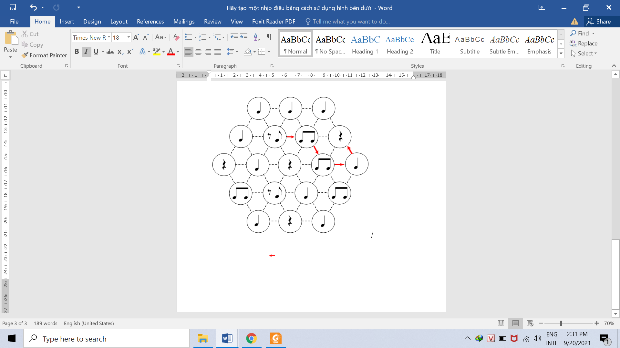  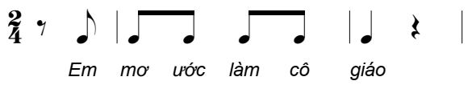  Ví dụ 2  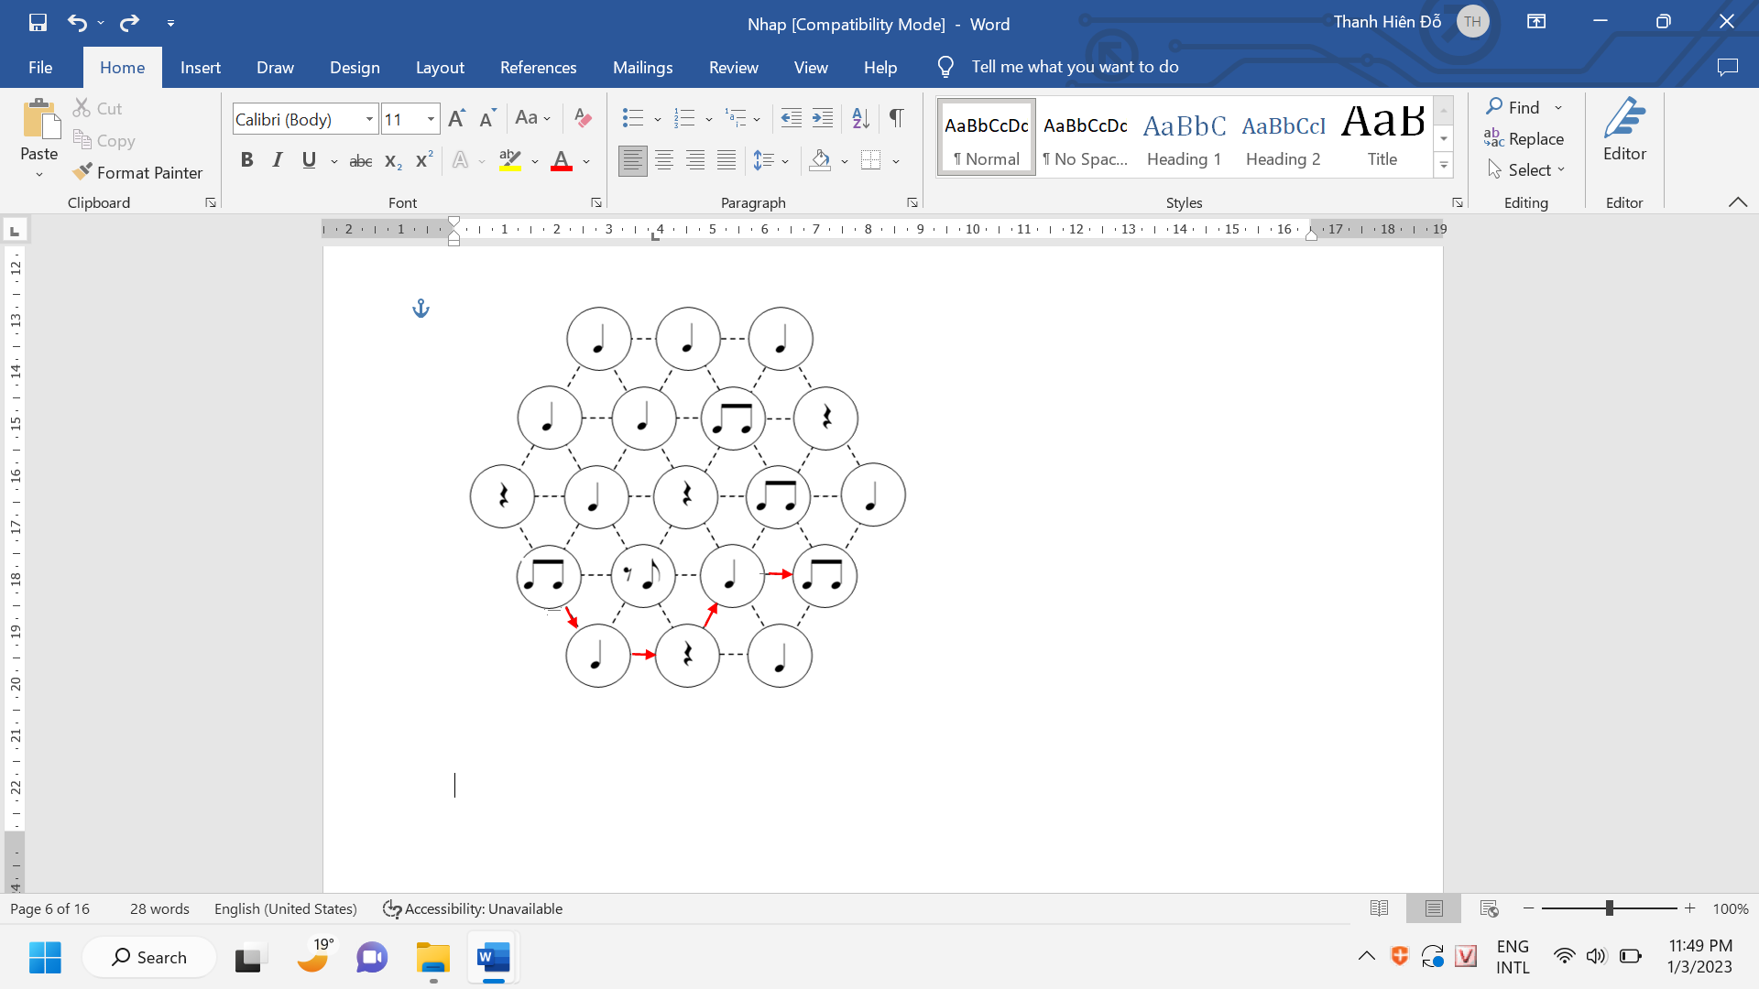  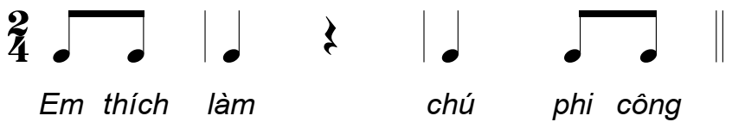  * Lưu ý:  Tuỳ vào điều kiện thực tế và thời gian của tiết học, GV cũng có thể giao nhiệm vụ cho HS thực hiện ở nhà và báo cáo kết quả của mình trong tiết học sau. | - Yêu cầu các nhóm (hoặc đại diện nhóm) báo cáo kết quả hoạt động.  - Nhận xét, góp ý, đánh giá phần trình bày của các nhóm. | - Đại diện nhóm báo cáo kết quả hoạt động của nhóm mình (các nhóm khác theo dõi và nhận xét phần trình bày của các bạn).

3. Củng cố, dặn dò
- Chốt lại nội dung, yêu cầu của tiết học và của cả chủ đề.
- Dặn dò HS về nhà ôn tập bài hát Bay cao tiếng hát ước mơ kết hợp gõ đệm bằng nhạc cụ gõ và động tác cơ thể; ôn lại Bài hòa tấu số 6.
- Nhận xét giờ học.

